Возможности приложения

Перевод текста

Перевод по фото

Перевод веб-страницы

Изучение языков

Решение проблем

# Возможности приложения

**Яндекс.Переводчик** позволяет быстро переводить слова, фразы, предложения и отдельные веб-страницы на 95 языков. В мобильном приложении доступно скачивание языковых пакетов в офлайн. Сервис также помогает изучать языки и запоминать иностранные слова.

Исходные форматы для перевода — тексты, фото с текстом и веб-страницы.

# Перевод текста

Выберите нужную языковую пару в верхней части экрана. Смахните вниз и воспользуйтесь поисковой строкой или прокрутите список языков и выберите необходимый. Сверху можно закрепить языки, которыми вы пользуетесь чаще всего.

Текст можно ввести **вручную** или использовать **голосовой ввод**, если исходный язык — английский или русский:

* для ввода текста **вручную** начните печатать его в окне ввода — направление перевода определится автоматически, а внизу появятся подсказки для вводимых слов;
* для **голосового ввода** нажмите и произнесите текст оригинала —**Яндекс.Переводчик** распознает речь и мгновенно запишет оригинал и перевод.

Если вам нужно переводить тексты в офлайне, предварительно скачайте необходимые языковые пакеты в настройках. После этого вы сможете 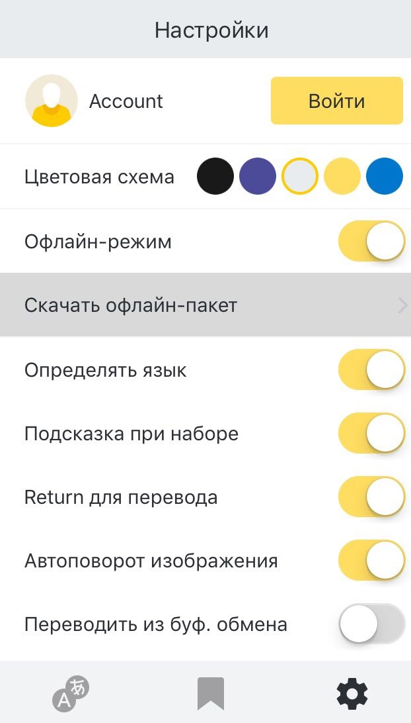включать офлайн-режим и пользоваться переводчиком без интернета.

# Перевод по фото

Выберите нужную языковую пару в верхней части экрана. Смахните вниз и воспользуйтесь поисковой строкой или прокрутите список языков и выберите необходимый. Сверху можно закрепить языки, которыми вы пользуетесь чаще всего.

Нажмите  и выберите фото с текстом из галереи или сфотографируйте нужный текст. Перевод можно посмотреть сразу поверх фото или поочередно нажать **Показать оригинал** — **Показать перевод**. Вы также можете вывести тексты оригинала и перевода на один экран для сравнения, нажав в правом верхнем углу .

# Перевод веб-страницы

Выберите нужную языковую пару в верхней части экрана. Смахните вниз и воспользуйтесь поисковой строкой или прокрутите список языков и выберите необходимый. Сверху можно закрепить языки, которыми вы пользуетесь чаще всего.

Введите адрес веб-страницы в окне ввода текста и нажмите кнопку **Перевести сайт**. Страница с переводом откроется через несколько секунд.

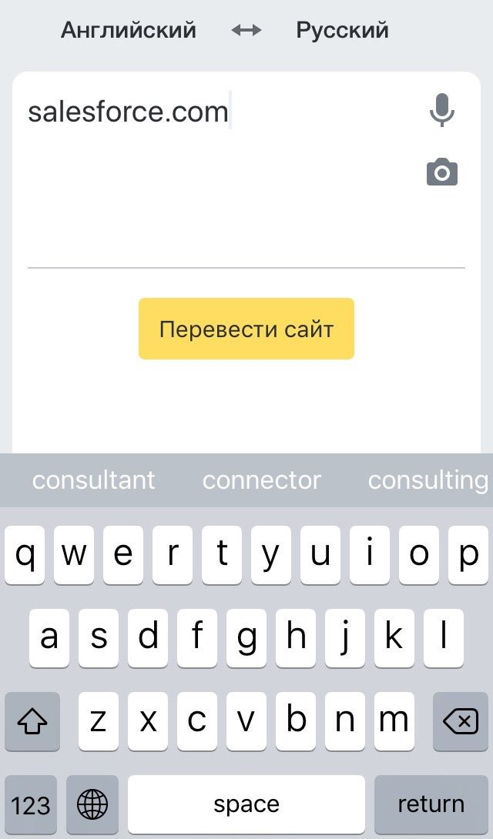

# Изучение языков

В **Яндекс.Переводчике** можно послушать произношение текстов оригинала и перевода для наиболее популярных языков . В настройках выбора языковой пары меняются варианты произношения, голос и скорость воспроизведения речи.

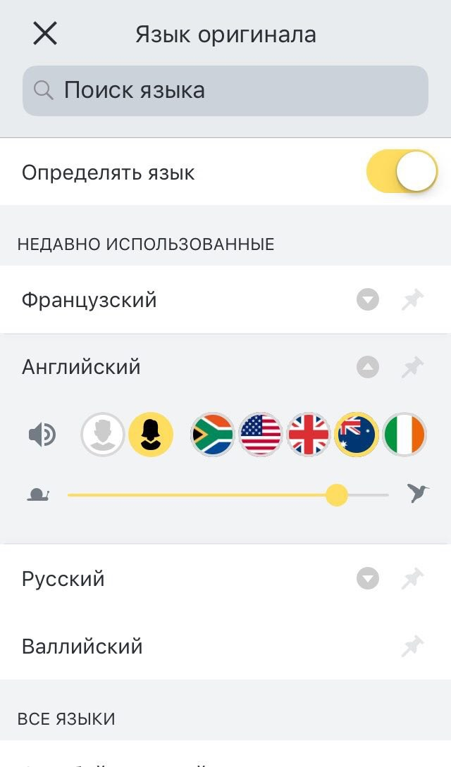

Если вы переводите отдельные слова, в окне перевода можно посмотреть их транскрипцию и показать или скрыть примеры употребления .

Эффективно запоминать иностранные слова или фразы помогает раздел **Избранное**. Если нужно запомнить слово или фразу в контексте, нажмите  в окне перевода — текст оригинала и перевода добавятся в **Избранное** целиком. Для запоминания отдельных иностранных слов аналогично добавьте их переводы в **Избранное** и нажмите кнопку **Учить слова**. Приложение покажет их в случайном порядке в виде карточек — с возможностью послушать произношение, посмотреть перевод и проверить себя.

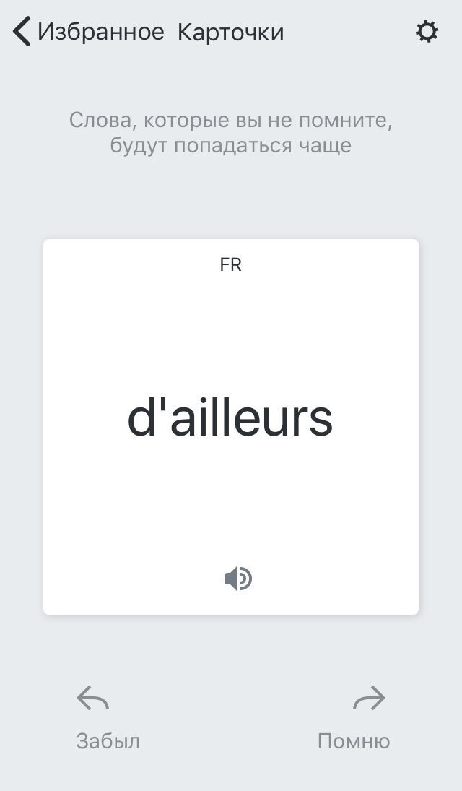

В **Избранном** также хранится история переводов — вы можете вернуться к словам и фразам, которые уже искали.

# Решение проблем

Если вы столкнулись с неверным или неточным переводом, нажмите  в окне перевода и выберите неверный фрагмент. Во всплывающем окне **Сообщить об ошибке** предложите свой вариант перевода и добавьте комментарий к нему.

Другие проблемы, вопросы или предложения по улучшению сервиса вы можете отправить через форму обратной связи в настройках приложения.

